**OVERFØRE BILDER TIL Unilabs Majorstua** oppslagsversjon av EQS 16656

* *Åpne PACS og RIS – sitt gjerne ved 2-skjermsløsning slik at du lett kan se i PACS om aktuell undersøkelse og undersøkelser til sammenligning har bilder*
* *Ikke send MR Prostata – de blir beskrevet av Angela eller fra Trondheim etter avtale.*
* *Om du skal sende mange undersøkelser, sorter etter navn. Slik vil du se om det ligger flere dobbeltundersøkelser på en pasient.*
* *Nå kan dobbeltundersøkelser sendes samtidig. Svar ja på å legge til undersøkelsen til samme jobb.*
* *Sjekk i PACS slik at tomme undersøkelser ikke sendes.*

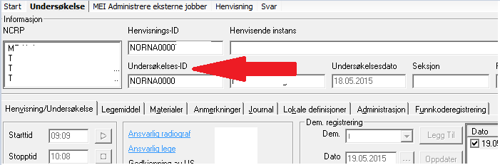!! Ved akutte undersøker må en sende mail: [Kjellaugmarie.sprakehaug@unilabs.com](mailto:Kjellaugmarie.sprakehaug@unilabs.com)eller ringe **23 33 32 06/09** og oppgi undersøkelses-ID: Skriv og fortell at det gjelder en akutt us. som skal beskrives omgående. En kan da forvente svar innen 2-3 timer etter at us. er mottatt hos Unilabs.

* **Dynamisk arbeidsliste** > radiolog > «godkjent bare MR» (ev. godkjent andre us. for CT etc.)
* **Vinduer** > arbeidsvinduer > «MEI administrere eksterne jobber»

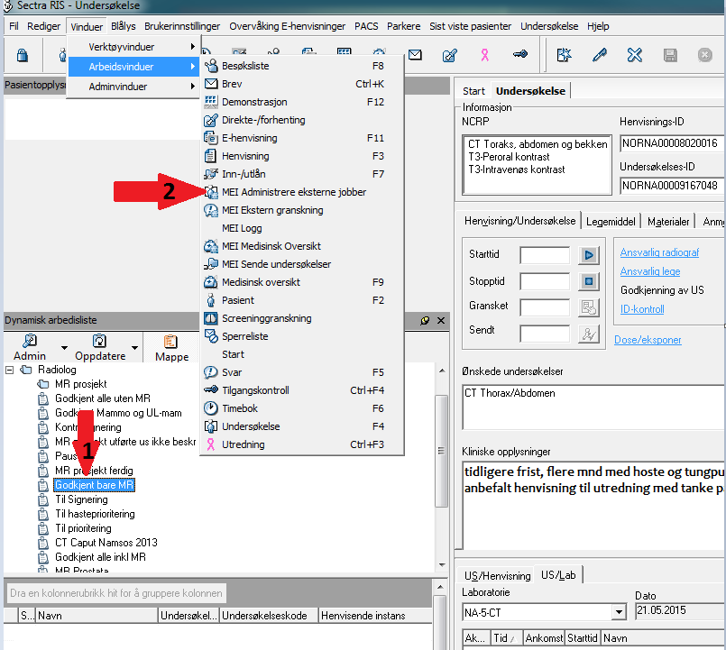

* Velg aktuell pasient
* Dobbeltklikk ***klinikker***
* Dobbeltklikk ***Unilabs Majorstua***
* Velg hastegrad
* Hak av ***send pasienthistorikk* –** i neste vindu hak av for hvilken pasienthistorikk som skal sendes.
* 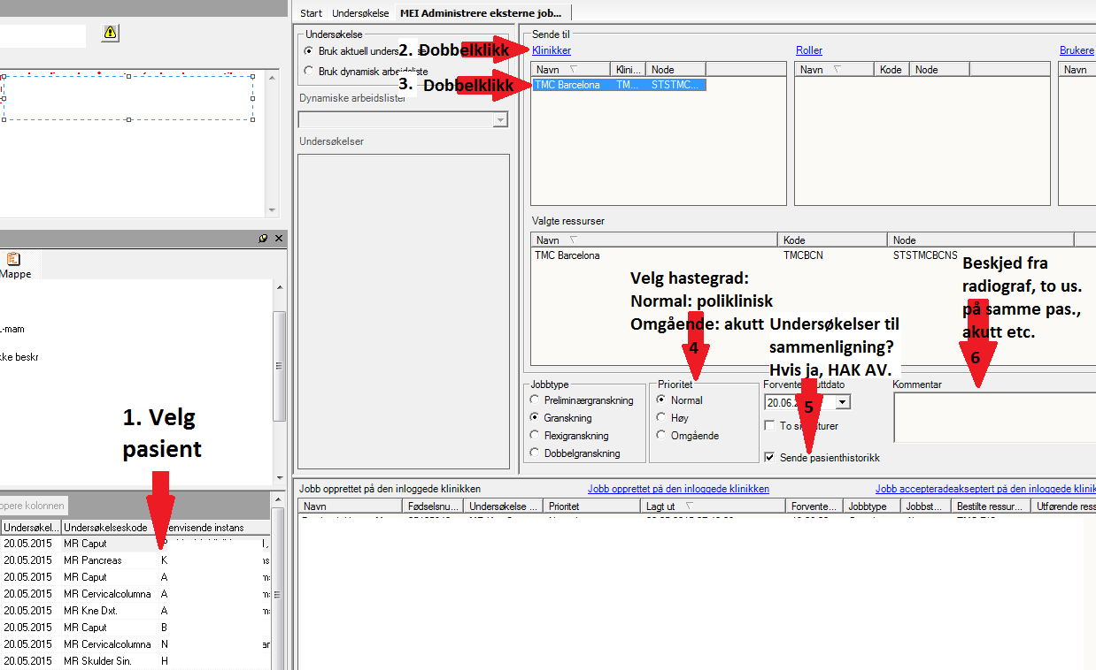Kommentarer: fra radiograf? Akutt? Flere us. samme pas?

Unilabs Majorstua

